ACTA NÚMERO 69 SESENTA Y NUEVE
HONORABLE AYUNTAMIENTO CONSTITUCIONAL DEL MUNICIPIO DE SAN MIGUEL EL ALTO, JALISCO.
PERIODO ADMINISTRATIVO 2015-2018.
SESIÓN EXTRAORDINARIA CELEBRADA EL DÍA 2 (DOS) DE JUNIO DEL AÑO 2017 (DOS MIL DIECISIETE).
PRESIDENCIA A CARGO DEL ING. GABRIEL MÁRQUEZ MARTÍNEZ
SECRETARÍA GENERAL A CARGO DEL LIC. JOSÉ MIGUEL LOZA ALCALÁ.
En la ciudad de San Miguel el Alto, Jalisco, siendo las 10:33 (diez horas con treinta y tres minutos) del día 2 (dos) de junio de 2017 (dos mil diecisiete), en el salón de Ex Presidentes, ubicado en el Palacio Municipal, reunidos los C.C. ING. GABRIEL MÁRQUEZ MARTÍNEZ, PRESIDENTE MUNICIPAL, C. HILDA ADRIANA VÁZQUEZ JIMÉNEZ, LIC. EDUARDO DÍAZ RAMÍREZ, LIC. KAREN JACQUELINE PADILLA HERMOSILLO, C. FRANCISCO RAMOS CERVANTES, C. FERNANDO JASSIEL GONZÁLEZ GUTIÉRREZ, DR. LUÍS ALFONSO NAVARRO TRUJILLO, C. MARTHA LETICIA GONZÁLEZ GONZÁLEZ, C. LIDIA DEL CARMEN LOPEZ ARANDA, C. TOMAS NAVARRO NERI, (REGIDORES); MTRA. LORENA DEL CARMEN SÁNCHEZ MUÑOZ, SINDICO MUNICIPAL, se instala legalmente la Vigésima Quinta Sesión Extraordinaria de Ayuntamiento, que se desarrollará al tenor del siguiente: ------------------
ORDEN DEL DÍA
- LISTA DE ASISTENCIA, VERIFICACIÓN DEL QUÓRUM LEGAL, Y; APROBACIÓN DEL ORDEN DEL DÍA.
- LECTURA, EN SU CASO DEBATE, Y APROBACIÓN DEL ACTA DE LA SESIÓN ANTERIOR;
- Acta número 62, de sesión ordinaria celebrada el día 16 de mayo de 2017 de la cual se solicita aprobación para omitir su lectura y posponer su revisión y aprobación para siguiente sesión.
- Acta número 63, de sesión extraordinaria celebrada el día 17 de mayo de 2017 de la cual se solicita aprobación para omitir su lectura y posponer su revisión y aprobación para siguiente sesión.
- Acta número 64, de sesión extraordinaria celebrada el día 22 de mayo de 2017, de la cual se solicita aprobación para omitir su lectura y posponer su revisión y aprobación para siguiente sesión.
- Acta número 65, de sesión extraordinaria celebrada el día 24 de mayo de 2017, de la cual se solicita aprobación para omitir su lectura y posponer su revisión y aprobación para siguiente sesión
- Acta número 66, de sesión extraordinaria celebrada el día 26 de mayo de 2017, de la cual se solicita aprobación para omitir su lectura y posponer su revisión y aprobación para siguiente sesión.
- Acta número 67, se sesión extraordinaria celebrada el día 31 de mayo de 2017, de la cual se solicita aprobación para omitir su lectura y posponer su revisión y aprobación para siguiente sesión.
- Acta número 68, se sesión extraordinaria celebrada el día 1 de junio de 2017, de la cual se solicita aprobación para omitir su lectura y posponer su revisión y aprobación para siguiente sesión.
- ANÁLISIS Y EN SU CASO APROBACIÓN DE LOS GASTOS DE LA HACIENDA MUNICIPAL CORRESPONDIENTES DE LOS DÍAS DEL 31 DE MAYO AL 2 DOS DE JUNIO DE 2017, MISMOS QUE SE ENLISTAN.
- CLAUSURA

Dando comienzo al desahogo de la sesión y de acuerdo al orden del día, punto primero; el Presidente Municipal Ing. Gabriel Márquez Martínez saluda a los presentes y posteriormente da instrucciones al Secretario General para que proceda a realizar el pase de lista, siendo este de forma nominal informa al Presidente Municipal que se encuentran presentes los 11 once integrantes del Honorable Ayuntamiento. --------------------------
Declarando el Presidente Municipal Ing. Gabriel Márquez Martínez la existencia del quórum legal, para llevar a cabo la Sesión, siendo válidos todos y cada uno de los acuerdos que en ésta se tomen. ------------------------------------------------------------------------
Seguidamente se pone a consideración del Pleno el orden del día, propuesto para esta sesión, y en votación económica se computarizan 11 once votos a favor. ----------------------
Declarando el Presidente Municipal Ing. Gabriel Márquez Martínez, aprobado por unanimidad de presentes el Orden del Día para llevar a cabo esta sesión de Ayuntamiento. --------------------------------------------------------------------------------------------------

Punto II del orden del día, el C. Presidente Municipal Ing. Gabriel Márquez Martínez somete a consideración del Cuerpo Colegiado, la aprobación para la omisión de la lectura y revisión de las Actas de Ayuntamiento número 62 de fecha 16 de mayo de 2017, Acta número 63 de fecha 17 de mayo, acta número 64 de fecha 22 de mayo, acta número 65 de fecha 24 de mayo de 2017, Acta número 66 de fecha 26 de mayo de 2017, acta número 67 de fecha 31 de mayo de 2017, y Acta número 68 de fecha 1 de junio de 2017, sesiones ordinaria, extraordinaria, extraordinaria, extraordinaria, extraordinaria, extraordinaria y extraordinaria, respectivamente; y se aplace su aprobación para sesión posterior de ayuntamiento. Lo que se somete a votación la omisión de la lectura, debate y aprobación de las actas número 62, 63, 64, 65, 66, 67 y 68, y; siendo de forma económica, resultan 11 once votos a favor. ------------------------------------------------------------
Declarando el Presidente Municipal Ing. Gabriel Márquez Martínez aprobado por unanimidad la omisión de la lectura de las actas número 62, 63, 64, 65, 66, 67 y 68, posponiendo su aprobación para siguiente sesión de ayuntamiento. ---------------------

Punto III tercero del orden del día, que corresponde al análisis y aprobación de los gastos de la Hacienda Municipal de los días del 31 treinta y uno de mayo al 2 dos de junio de 2017, los cuales ya han sido presentados y analizados en reunión previa a esta sesión de ayuntamiento, sólo se presentan aclaraciones y observaciones que se puntualizan o eliminan del listado presentado y se procede a levantar la votación para su aprobación, la que siendo de forma económica refleja 11 once votos a favor, ---------------
Declarando el C. Presidente Municipal Ing. Gabriel Márquez Martínez Aprobado por unanimidad, resultando el siguiente ACUERDO: --------------------------------------------------
ÚNICO: El Pleno del H. Ayuntamiento Constitucional de San Miguel el Alto, Jalisco, aprueba y autoriza los gastos de la Hacienda Municipal correspondientes al periodo del 31 treinta y uno de mayo al dos de junio de 2017 dos mil diecisiete, que se enlistan en la siguiente tabla: -----------------------------------------------------------------------------------------------
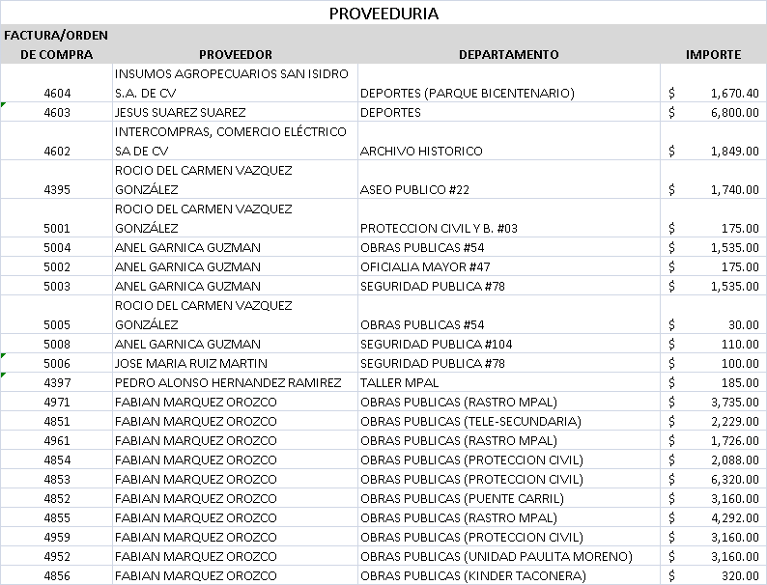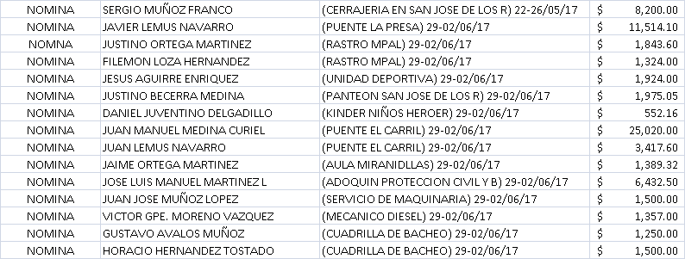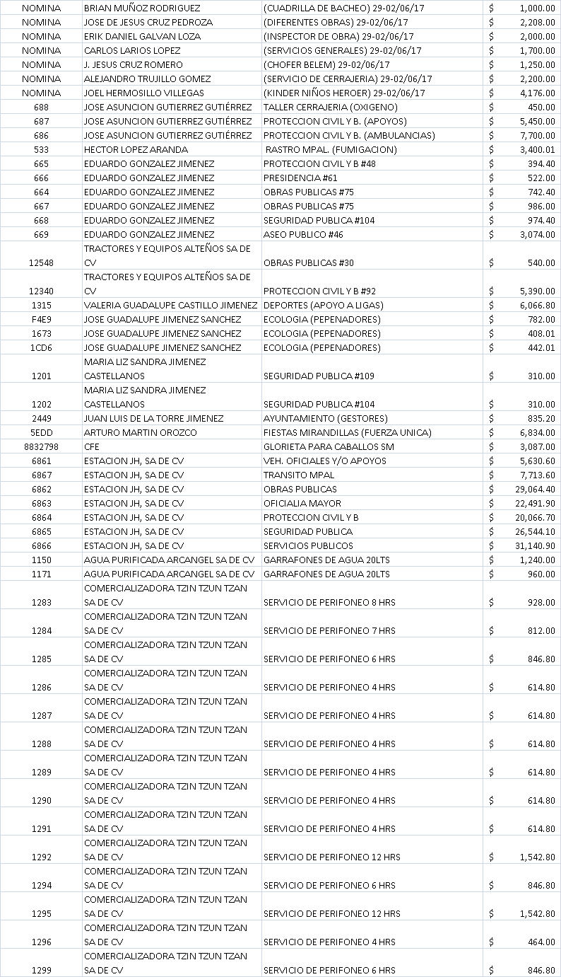
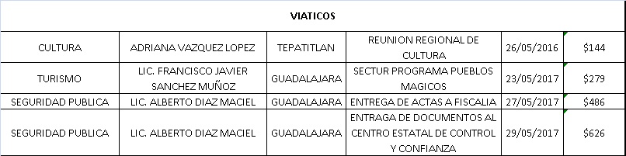

El Secretario General informa que el siguiente punto corresponde a la clausura de la sesión, para lo cual el C. Presidente Municipal Ing. Gabriel Márquez Martínez, convoca a los integrantes del Ayuntamiento Municipal a la sesión extraordinaria de Ayuntamiento a celebrarse el día 6 seis de junio a las 09:00 horas y posteriormente declara concluida la vigésima quinta sesión extraordinaria del Ayuntamiento Constitucional de San Miguel el Alto, Jalisco, 2015-2018, siendo las 10:41 diez horas con cuarenta y un minutos del día 2 dos de junio de 2017, siendo válidos todos y cada uno de los acuerdos tomados. -------

CONSTE. DOY FE.

SECRETARIO GENERAL DEL AYUNTAMIENTO
LIC. JOSÉ MIGUEL LOZA ALCALÁ

